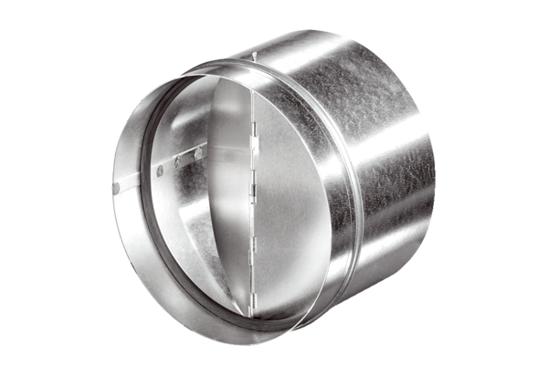Automatická zpětná klapka AVM 12Obsah dodávky: 1 kusSortiment: C
Typové číslo: 0093.0003Výrobce: MAICO

